Innovatiebudget voor ID-Contact

Ministerie van BZK gunt dienstverleningspilot ID-Contact Innovatiebudget Digitale Overheid

Het ministerie van Binnenlandse Zaken en Koninkrijksrelaties stelt ‘Innovatiebudget Digitale Overheid’ beschikbaar voor het dienstverleningsproject ID-Contact. Dit maakten zij [op 1 juli jl. bekend](https://www.digitaleoverheid.nl/nieuws/verdeling-innovatiebudget-2020/). Met dit budget stimuleert het ministerie verdere innovatie van de digitale dienstverlening binnen de overheid. De selectiecommissie kwam tot haar keuze [op basis van criteria](https://www.digitaleoverheid.nl/overzicht-van-alle-onderwerpen/innovatie/innovatiebudget/criteria/) zoals de relevantie voor burgers, bedrijven, maatschappij en andere overheden; het onderscheidend vermogen en de schaalbaarheid; maar ook de mate van samenwerking en de betrokkenheid van de gebruikers bij het ontwikkelproces. ID-Contact is een project van de gemeenten [Arnhem](https://www.arnhem.nl/), de [Drechtsteden](https://www.drechtsteden.nl/) en [Nijmegen](https://www.nijmegen.nl/), in samenwerking met de [Belastingdienst](https://www.belastingdienst.nl/), Sociale Verzekeringsbank ([NOVUM](https://novum.nu/)), [Digicampus](https://www.logius.nl/actueel/digicampus-versnelt-innovatieve-digitale-overheidsdiensten) (Logius), [Hogeschool Arnhem-Nijmegen](https://www.han.nl/) en [iHub](https://www.ru.nl/ihub/) (Radboud Universiteit). Met de ontwikkeling van ID-Contact investeert het team in de verdere verbetering van digitale overheidsdienstverlening aan inwoners en ondernemers. De ambitie van ID-Contact is dat inwoners zich straks altijd op dezelfde gebruiksvriendelijke en inclusieve manier digitaal kunnen identificeren. Ongeacht welke organisatie of het gebruikte kanaal. Hierbij blijven inwoners eigenaar van hun eigen persoonsgegevens. De projectvoorbereidingen start z.s.m. deze zomer. Het streven is om binnen een jaar een getest en goedgekeurd ID-Contact te presenteren.

ID-Contact, omnichannel

Het project ID-Contact bouwt verder op ID-Bellen: digitale identificatie via de telefoon. De visie van ID-Contact is ruimer dan alleen het kanaal telefonie. ID-Contact onderzoekt onder welke voorwaarden inwoners zich op een betrouwbare en inclusieve manier kunnen identificeren via kanalen waar dat momenteel niet of slecht mogelijk is. De komst van de Wet Digitale Overheid maakt het mogelijk dat meer private aanbieders zich op de ‘ID-markt’ kunnen richten. Het ‘internet’ speelt hierin een hoofdrol, maar er liggen volop kansen voor het vaststellen van de identiteit via andere kanalen zoals chat en video. In het project ID-Contact wordt getest welke kanalen in de (overheids)dienstverlening zich hiervoor lenen, met als doel inclusieve dienstverleningsaanbod op ‘alle kanalen’ (omnichannel).

*“Wij zetten in op makkelijk en veilig contact met onze inwoners, zonder gedoe en met 100% privacy!” - xxxxxxxxxxxxxxx, Gemeente Arnhem.*

De kracht van ID-Contact zit in de duurzame werkwijze en de gevarieerde samenstelling van het projectteam; werkveld, onderzoeksveld en innovatie komen bijeen om samen met inwoners aan de slag te gaan. Het resultaat? Een inclusieve, betrouwbare ‘op alle kanalen’ (omnichannel) tool, ontwikkeld met openbare en herbruikbare bouwblokken, die straks door zowel de overheid als private partijen zijn te gebruiken.

ID-Bellen: ‘Bent u echt degene die belt?’

De gemeenten Nijmegen, Arnhem en Drechtsteden ontwikkelen samen een innovatieve methode waarmee de persoonlijke identiteit, op het moment van contact, op een simpele, veilige en betrouwbare manier is vast te stellen. In geval van ID-Bellen richt het project zich alleen op telefonisch contact, via de smartphone. ID-Bellen gaat uit van het digitaal vaststellen van de identiteit van de beller via de telefoon. De tool is ontwikkeld met als uitgangspunten 'privacy by design', open source en volgens de principes van het [Open en Weerbaar manifest](https://opendata.nijmegen.nl/dataset/manifest-wij-zijn-open-en-weerbaar-nijmegen). Hierdoor blijven inwoners de baas over hun eigen gegevens. ID-Bellen maakt gebruik van [IRMA](https://irma.app/) (I Reveal My Attributes), winnaar van de eerste privacy award in 2018 en de Innovatie-award 2019. Vrij vertaald betekent IRMA ‘Ik geef stukjes van mijn identiteit vrij’. De IRMA-app werkt als een ‘mobiel paspoort’ waarmee gebruikers op een simpele en veilige manier de persoonlijke en vertrouwelijke gegevens bewaren. Via deze app bepalen zij zelf aan welke partijen zij welke identiteitsgegevens beschikbaar stellen.

*“Met ID-Bellen iemand telefonisch identificeren, zonder inbreuk op de privacy van inwoners. Dat dit nu kan is echt uniek!” - xxxxxxxxxxxxxxxxx, Gemeente Nijmegen.*

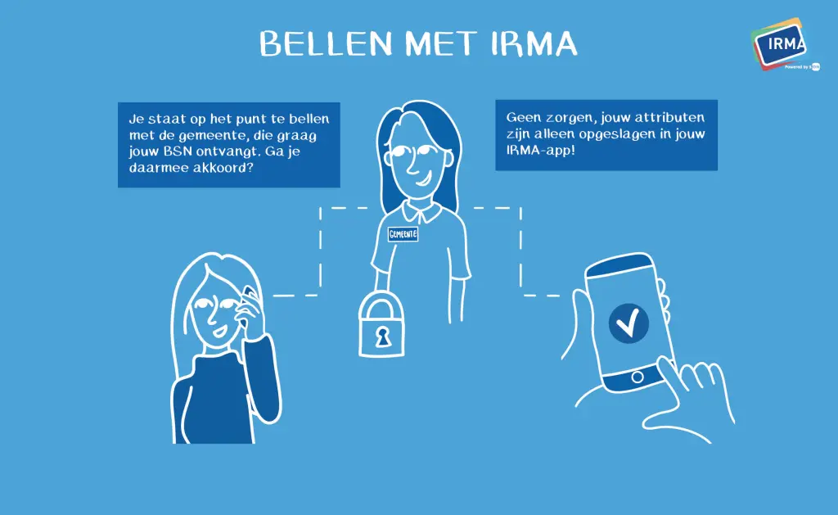

*©SIDN*

Informatie en inspiratie

Bezoek de ID-Bellen webpagina (url) voor meer informatie en lees [Privacy-vriendelijk bellen met je gemeente dankzij IRMA](https://www.sidn.nl/nieuws-en-blogs/privacyvriendelijk-bellen-met-je-gemeente-dankzij-irma), het SIDN-interview met Dennis van der Valk, Business Consultant bij CIO Office Drechtsteden. Of luister naar het [BNR podcast-interview over IRMA](https://www.bnr.nl/podcast/de-technoloog/10363535/inloggen-met-behoud-van-privacy-there-s-an-app-for-that) met Bart Jacobs, hoogleraar computerbeveiliging aan de Radboud Universiteit en voorzitter van de Stichting Privacy By Design.

*“De ontwikkeling van deze module was nog niet afgerond, maar wij en de gemeenten Arnhem en Nijmegen, zagen er direct mogelijkheden in!” - xxxxxxxxxxxx, CIO Office Drechtsteden.*

Contact

Voor meer informatie over ID-Bellen en ID-Contact of aan communicatie gerelateerde vragen neemt u contact op met xxxxxxxxxxxxx (Communicatie/Servicecentrum Drechtsteden). Telefonisch 06 xxxxxxxxxxxxxx of via xxxxxxxxxxxxxx